雅萌微博超级粉丝通营销
广 告 主：雅萌
所属行业：家电
执行时间：2020.02.25-06.01
参选类别：效果营销类
营销背景
碧捷集团作为一家大型商贸公司，代理雅萌在内的多个美容、护肤品牌，营销推广策略主要以电商效果转化为核心指标，作为领军美容仪行业的头部品牌，雅萌需要强化品类top地位，从中高端护肤人群拓展更多潜在消费群体及年轻受众。
营销目标
提振销售转化，提高品牌认知度，强化品类头部地位。
策略与创意
人群分层策略，针对品牌认知/兴趣/忠诚人群、行业兴趣人群、泛潜客人群、社交兴趣人群分层级设置投放计划并进行数据追踪分析，知后续投；
营销节点：按美容护肤营销节点规划投放节奏，如护肤换季、电商大促，节日营销等。
执行过程/媒体表现
- 人群洞察阶段
对品牌TA人群进行进一步社交兴趣偏好、电商兴趣偏好进行进一步拆分和优化，确认目标人群包。
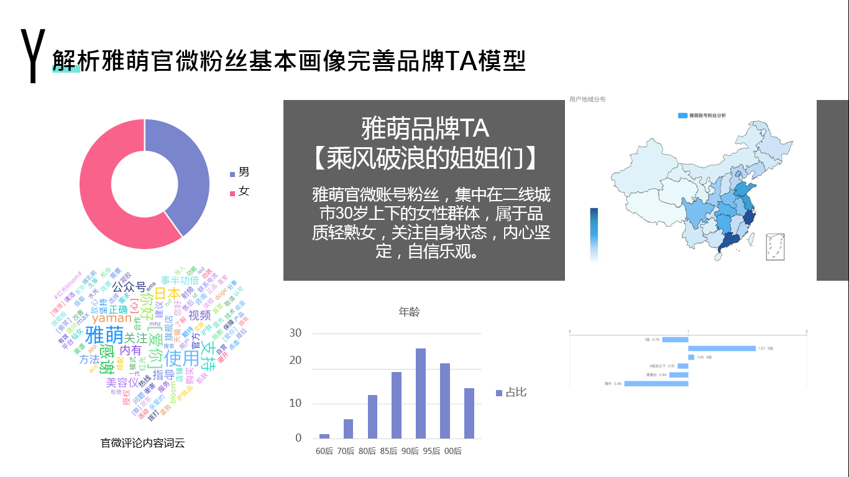
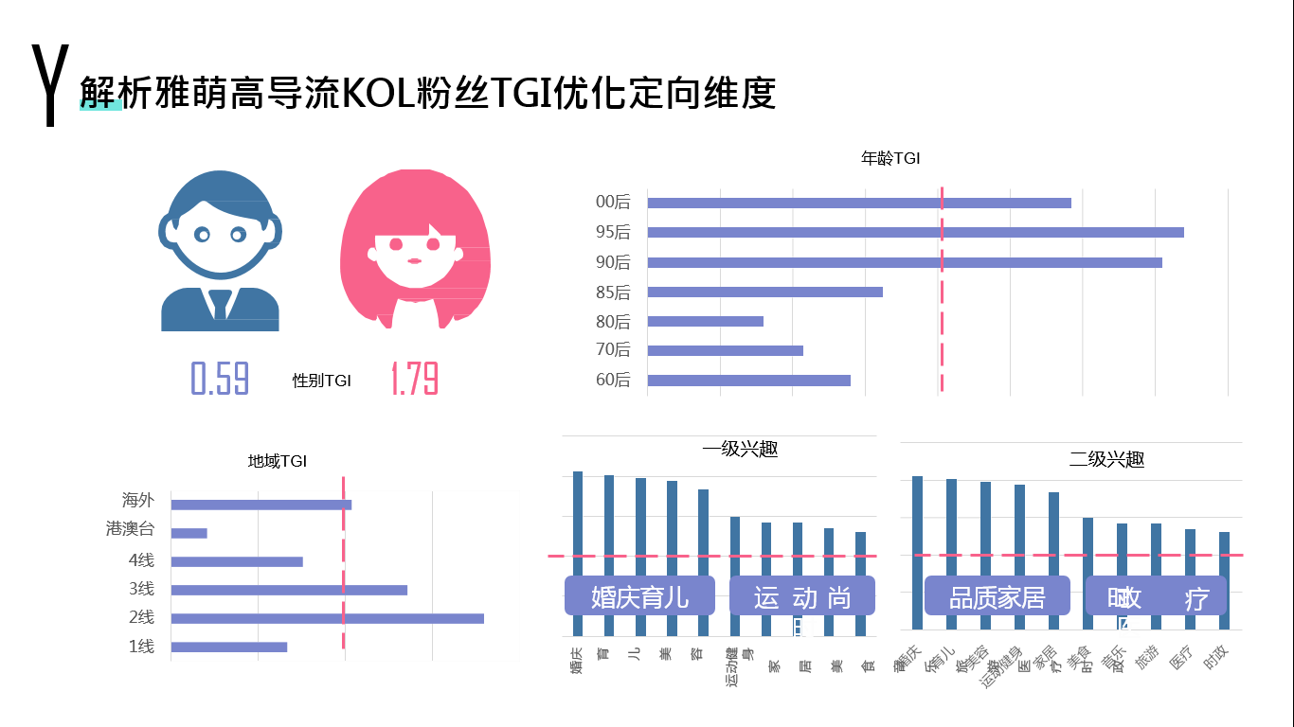
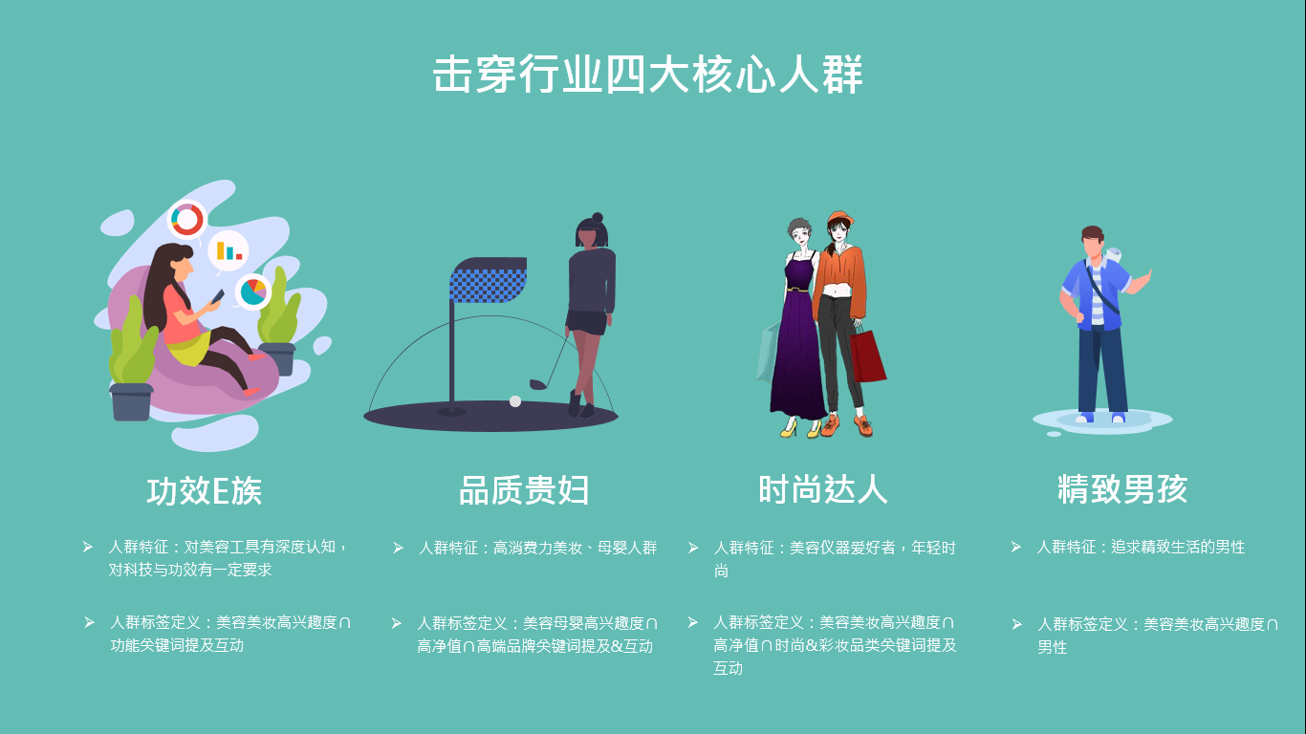
- 投放验证阶段
将目标人群包分层，收集A\I\P\L四个人分类下的每个人群包的投放测试数据，分析目标人群兴趣TGI，进一步匹配创意素材，优化投放方案。
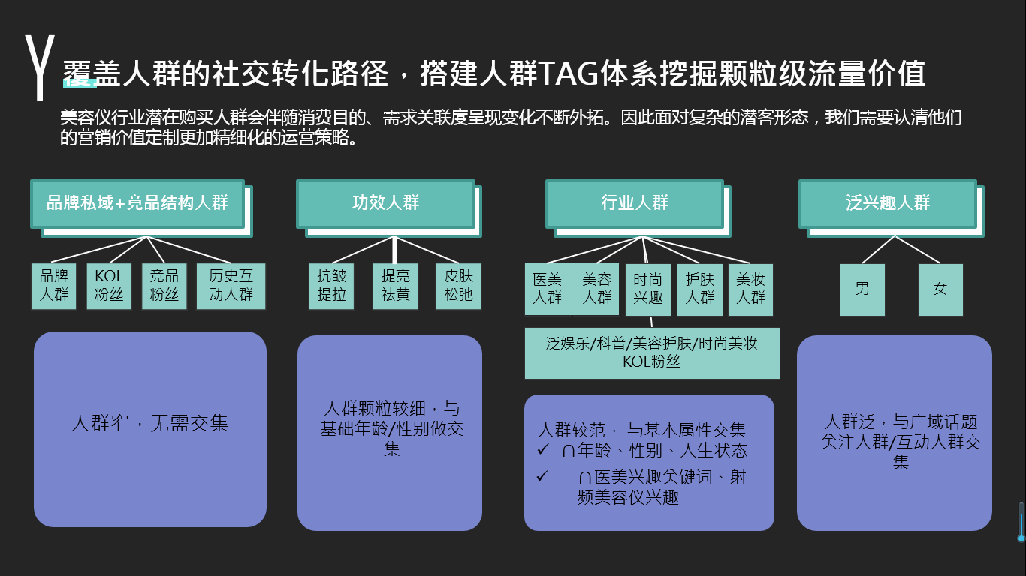
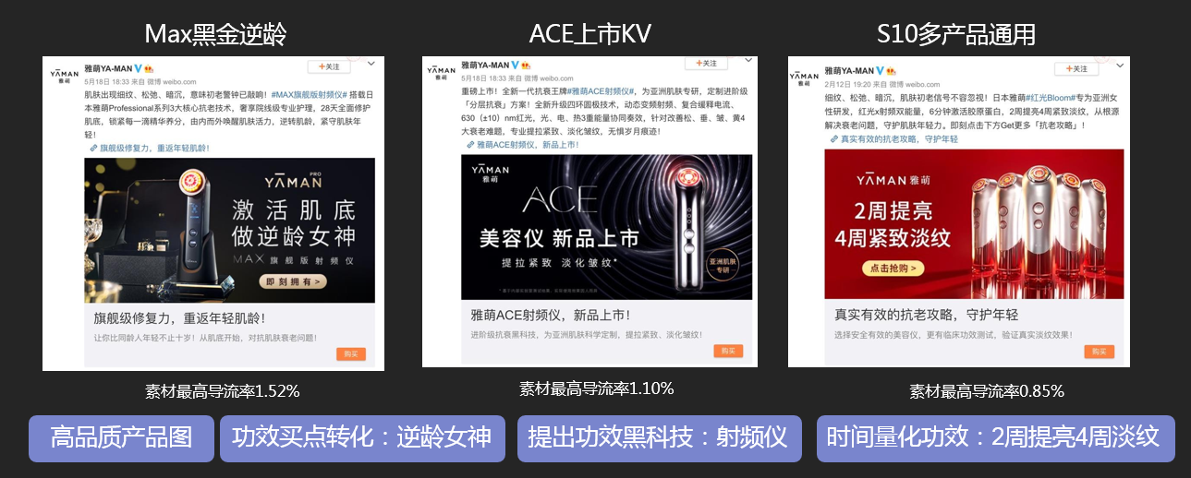
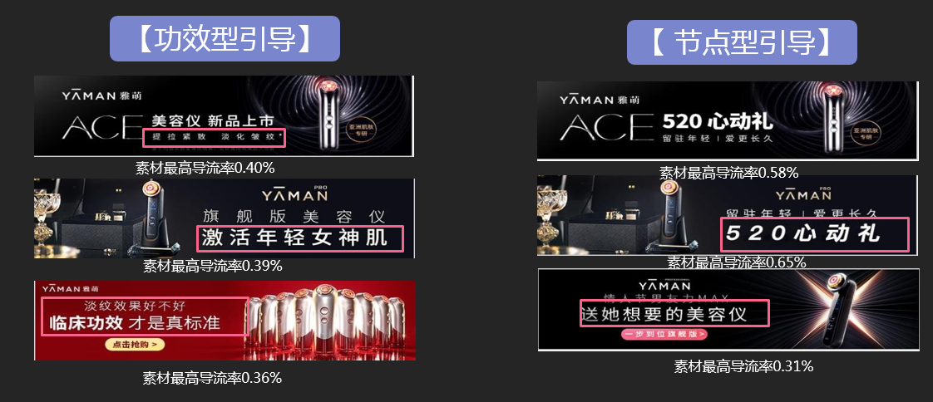
- 结案总结
统计每一轮效果投放后的人群沉淀并分析投放效果，指导下一次投放。
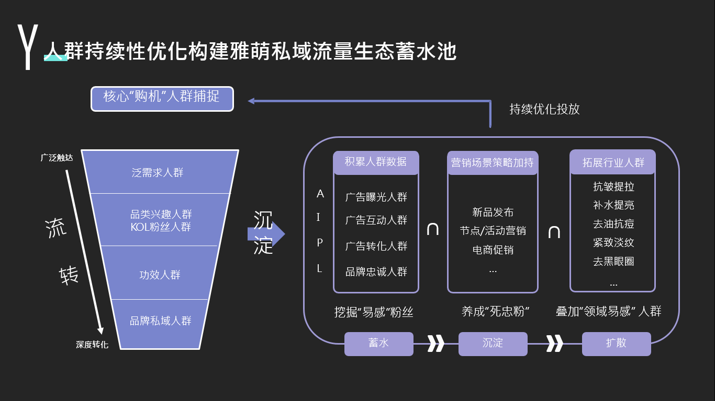
营销效果与市场反馈
雅萌上半年超粉投放量级及导流效果呈现平稳增长态势，投放整体导流效果高于行业平均水平。
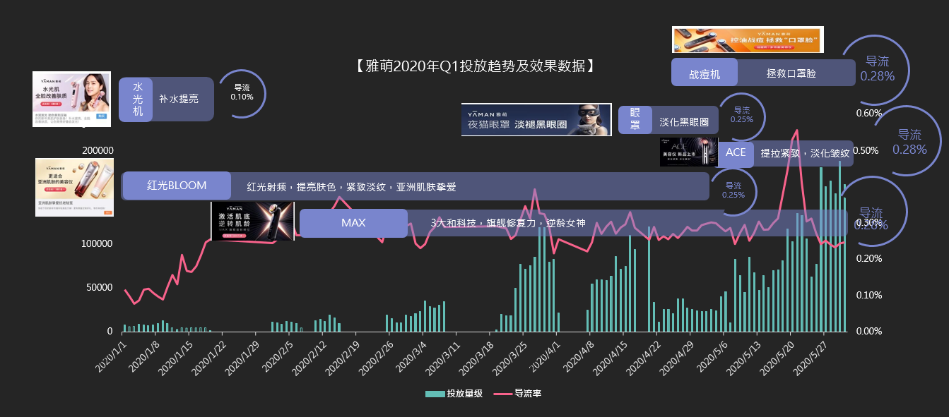
品牌微指数持续攀升，爆款产品、热门功能和明星话题用户感知力较好。
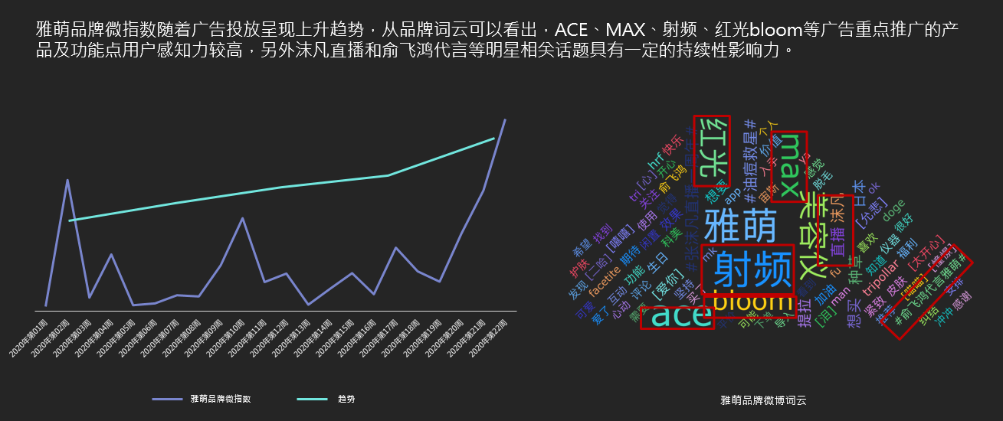
效果反馈：客户反馈微博是所有投放渠道中效果最好的渠道。
（数据源：微博）

